
ГОСУДАРСТВЕННЫЙ СТАНДАРТ СОЮЗА ССР
ЕДИНАЯ СИСТЕМА КОНСТРУКТОРСКОЙ ДОКУМЕНТАЦИИ
ОБОЗНАЧЕНИЯ УСЛОВНЫЕ ГРАФИЧЕСКИЕ ДЕТЕКТОРОВ
ИОНИЗИРУЮЩИХ ИЗЛУЧЕНИЙ В СХЕМАХ
ГОСТ 2.733-68
ИПК ИЗДАТЕЛЬСТВО СТАНДАРТОВ
Москва
ГОСУДАРСТВЕННЫЙ СТАНДАРТ СОЮЗА ССР
Единая система конструкторской документации  ОБОЗНАЧЕНИЯ УСЛОВНЫЕ ГРАФИЧЕСКИЕ ДЕТЕКТОРОВ ИОНИЗИРУЮЩИХ ИЗЛУЧЕНИЙ В СХЕМАХ  Unified system for design documentation.  Graphical symbols of radiation detectors in circuits | ГОСТ  2.733-68  (СТ СЭВ 660-77)
Дата введения 01.01.71
1. Настоящий стандарт устанавливает условные графические обозначения детекторов ионизирующих излучений на схемах, выполняемых вручную или автоматизированным способом, изделий всех отраслей промышленности и строительства.
(Измененная редакция, Изм. № 1).
1a. (Исключен, Изм. № 2).
2. Обозначения детекторов ионизирующих излучений приведены в табл. 2.
Таблица 2
Наименование | Обозначение
1. Камера ионизационная | 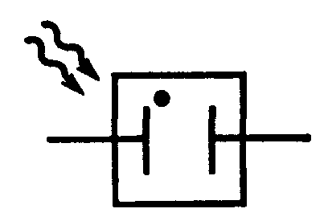
2. Камера ионизационная с сеткой | 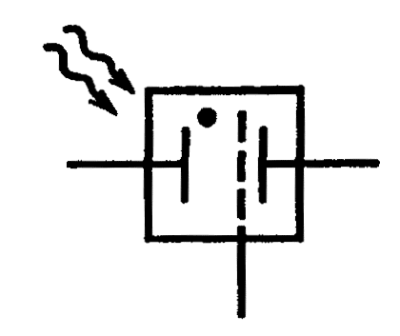
3. Камера ионизационная с охранным кольцом | 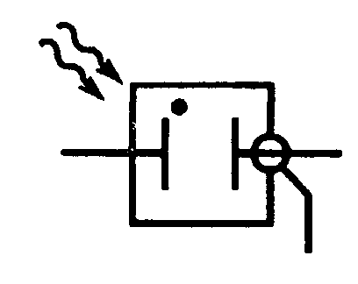
4. Камера ионизационная компенсационная | 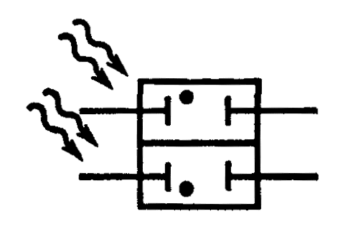
5. Счетчик газоразрядный (элементарных частиц) | 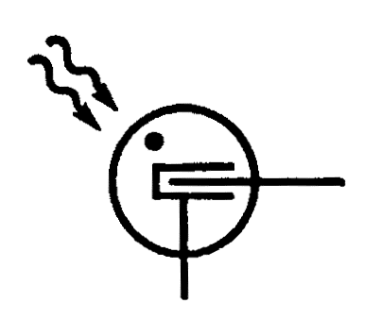
6. Счетчик газоразрядный с охранным кольцом | 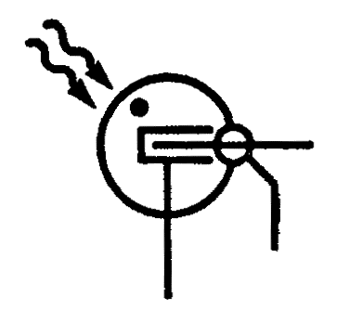
7. Счетчик газоразрядный компенсационный | 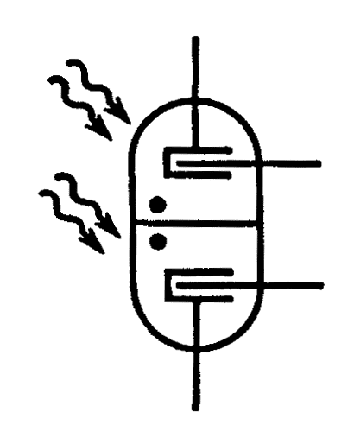
8. Счетчик газоразрядный многосекционный (например, трехсекционный)  Примечание. Длина баллона увеличивается в зависимости от количества секций | 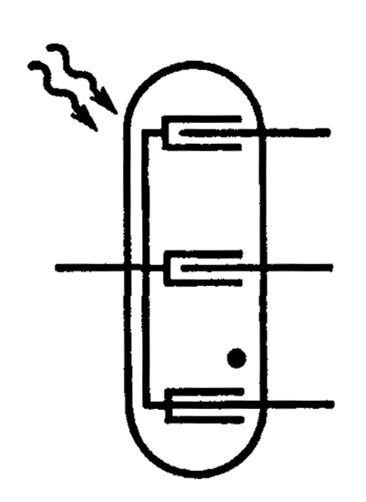
9. Детектор полупроводниковый | 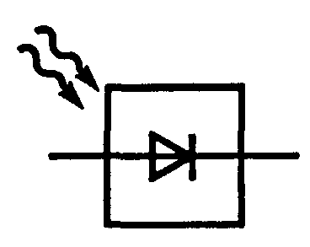
10. Детектор эмиссионный: | 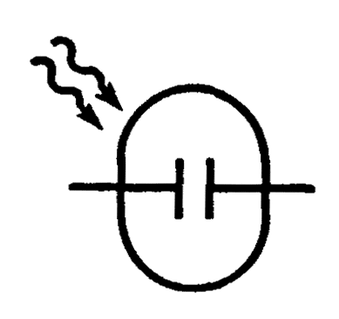
вакуумный
газонаполненный | 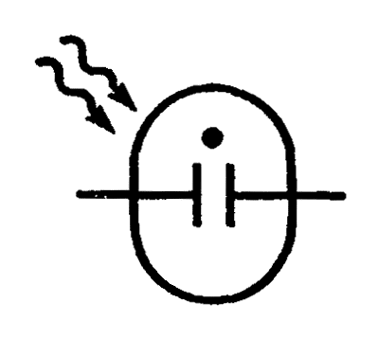
комптоновский | 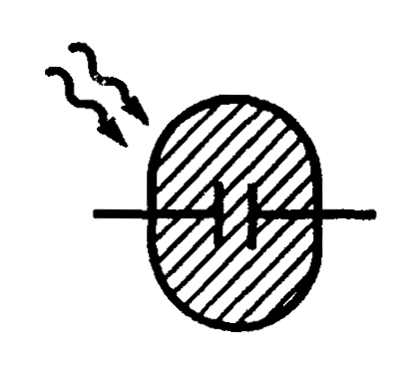
11. Детектор калориметрический | 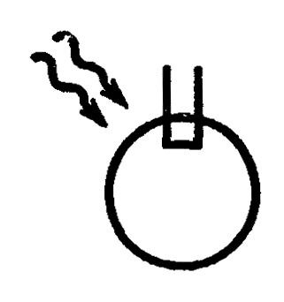
12. Детектор сцинтилляционный или сцинтиллятор | 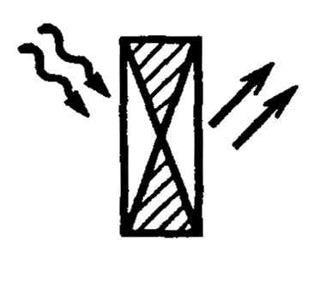
13. Детектор Черенкова | 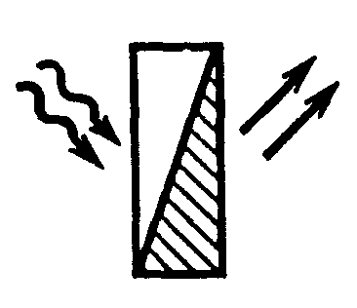
14. Детектор термолюминесцентный | 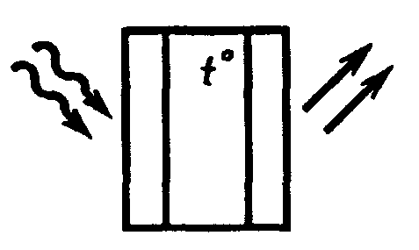
15. Детектор активационный | 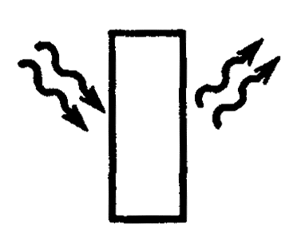
16. Детектор, основанный на изменении физических свойств в материале, из которого сделан детектор | 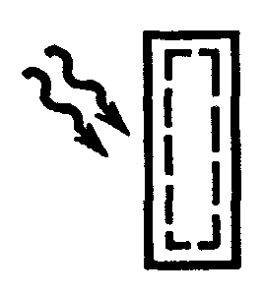
17. Цилиндр Фарадея | 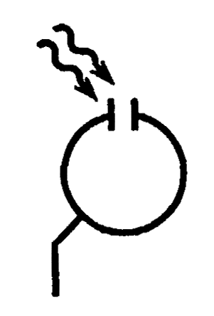
18. Сцинтиллятор с фотоэлектронным умножителем | 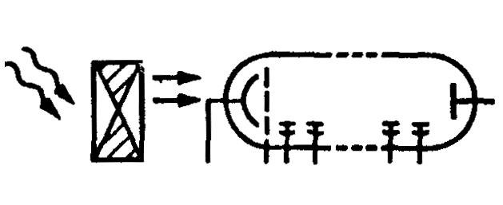
Примечание. При необходимости указания полярности следует применять квалифицирующие символы по ГОСТ 2.721.
(Измененная редакция, Изм. № 1, 2).
3. Размеры условных графических обозначений должны соответствовать приведенным в табл. 3.
Таблица 3
Наименование | Обозначение
1. (Исключен, Изм. № 2).
2. Камера ионизационная с охранным кольцом | 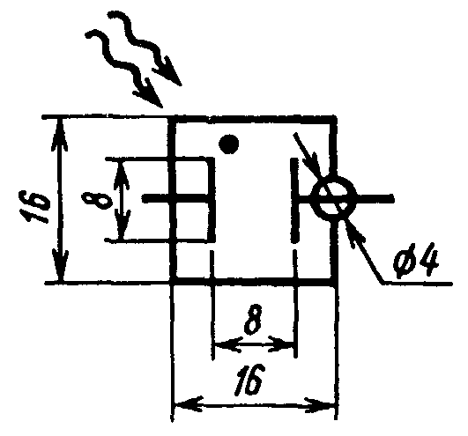
3. Сцинтиллятор | 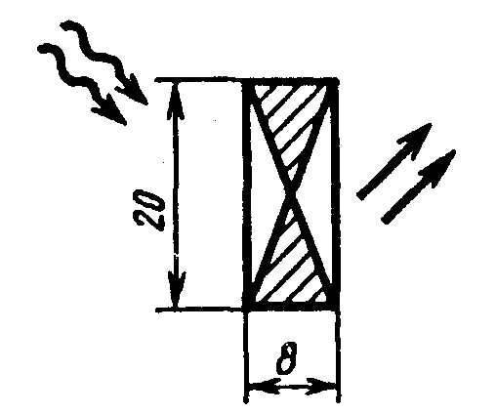
4. Детектор термолюминесцентный | 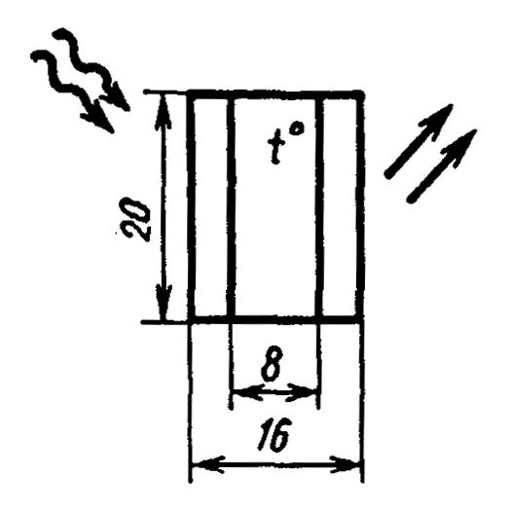
5. Цилиндр Фарадея | 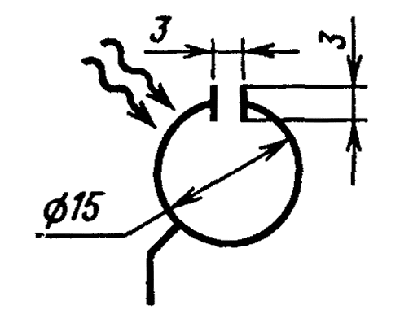
6. Счетчик газоразрядный | 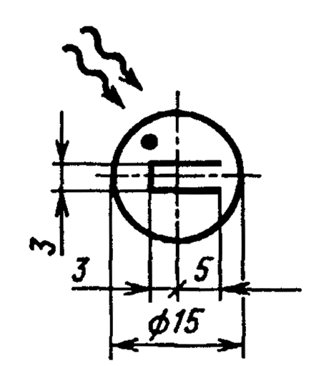
7. Детектор калориметрический | 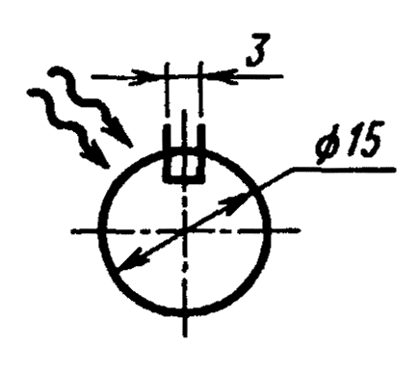
(Введен дополнительно, Изм. № 1).
ИНФОРМАЦИОННЫЕ ДАННЫЕ
1. РАЗРАБОТАН И ВНЕСЕН Комитетом стандартов, мер и измерительных приборов при Совете Министров СССР.
РАЗРАБОТЧИКИ
В.Р. Верченко, Ю.И. Степанов, В.И. Суриков, B.C. Мурашов, Г.С. Плис, Ю.П. Лейчик, В.И. Матвеев, М.Н. Райхман, Е.П. Никифоров.
2. УТВЕРЖДЕН И ВВЕДЕН В ДЕЙСТВИЕ Постановлением Комитета стандартов, мер и измерительных приборов при Совете Министров СССР от 06.06.68, № 837.
3. Стандарт полностью соответствует СТ СЭВ 660-77.
4. ВВЕДЕН ВПЕРВЫЕ.
5. ССЫЛОЧНЫЕ НОРМАТИВНО-ТЕХНИЧЕСКИЕ ДОКУМЕНТЫ
Обозначение НТД, на который дана ссылка | Номер пункта
ГОСТ 2.721-74 | 2, табл. 2, примечание
6. ПЕРЕИЗДАНИЕ (декабрь 1997 г.) с Изменениями № 1, 2, утвержденным в декабре 1980 г., апреле 1987 г. (ИУС 3-81, 7-87).

